Лексическая тема
«Транспорт»
(Подготовила: учитель-логопед Коник Е.И.)

- Для начала предложите ребёнку посмотреть несколько интересных обучающих видеоуроков по теме.
https://youtu.be/883icl3X7Tw
https://youtu.be/tUj3j7PwTNs
https://youtu.be/TMBsSi53L24

- Далее побеседуйте с ребенком, поиграйте в предложенные игры и выполните задания:

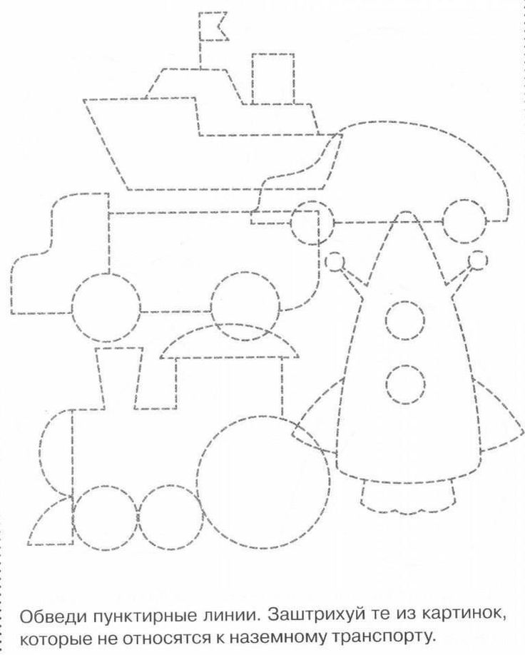
Задания для печати (развитие мелкой моторики рук)

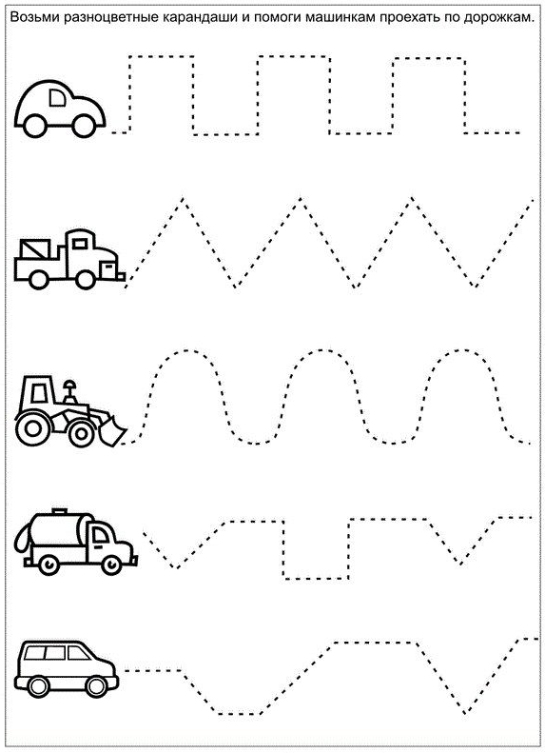
4. И напоследок, закрепите полученные знания и представления ребенка по ниже предложенным ссылкам в обучающих онлайн-играх
Детская дидактическая флеш игра про транспорт - играй онлайн! (igraemsa.ru)
Игра Изучаем Виды Транспорта - Онлайн (vseigru.net)
Познавательная игра «Изучаем транспорт» онлайн (malysh.club)

Раскраски машины для мальчиков. Распечатать картинки машинки (igraemsa.ru)
Игра Милый Ремонт Автомобилей - Онлайн (vseigru.net)

